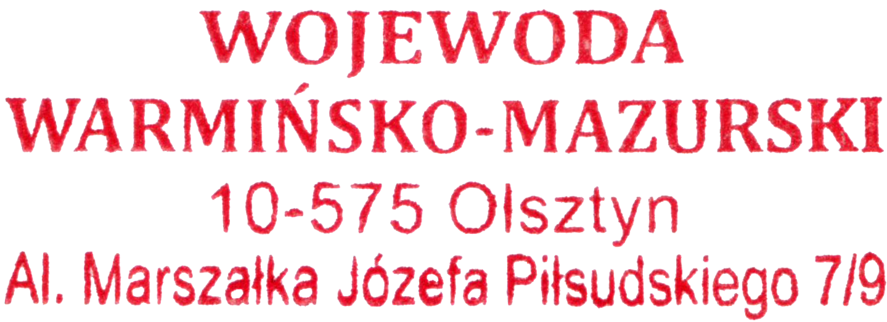
IGR-II.7820.1.24.2019
z 30.03.2020 r.

OBWIESZCZENIE

Zgodnie z art. 49 ustawy z dnia 14 czerwca 1960 r. Kodeks postępowania administracyjnego (tj. Dz. U. z 2020 r. poz. 256) informuję, że Regionalny Dyrektor Ochrony Środowiska w Olsztynie przedłużył termin rozpatrzenia wniosku o uzgodnienie warunków realizacji przedsięwzięcia w zakresie ponownej oceny oddziaływania na środowisko dla zadania polegającego na budowie obwodnicy Nowego Miasta Lubawskiego w ciągu drogi krajowej nr 15. Etap II, do 14 maja 2020 r., w związku z art. 36 ustawy
z dnia 14 czerwca 1960 r. Kodeks postępowania administracyjnego.

Z up. WOJEWODY
WARMIŃSKO-MAZURSKIEGO
Beata Faltynowska
Dyrektor Wydziału
Infrastruktury i Nieruchomości

